**Мастер-класс "Журавлик с машущими крыльями"**

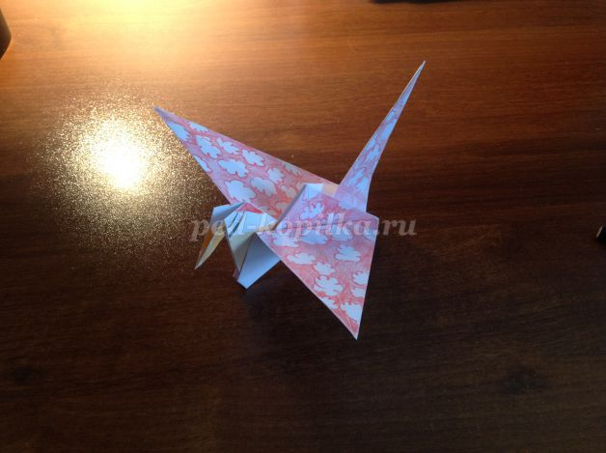

**Автор:** Ноздрякова Наталья Николаевна  
Мастер-класс предназначен для детей старшего дошкольного возраста, воспитателей ДОУ.  
**Цель:** продолжать знакомить детей с техникой оригами  
**Задачи:**  
- Обучать различным приемам работы с бумагой  
- Развивать у дошкольников мелкую моторику  
- Продолжать знакомить детей с основными геометрическими фигурами  
- Воспитывать интерес к искусству оригами

**Материалы:**

- Лист бумаги А4  
- ножницы  
- разноцветные карандаши или фломастеры

**Ход работы:**

1. Берем лит бумаги перед собой.

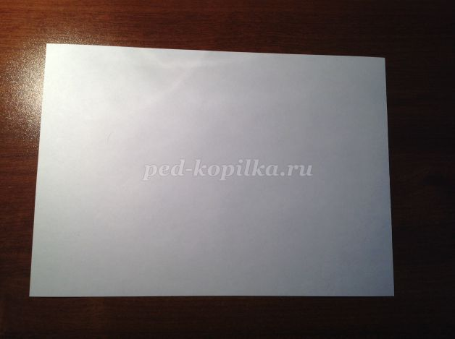

2. Сгибаем его по диагонали.

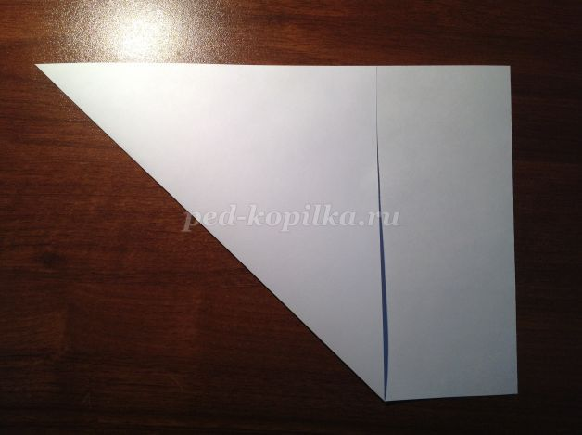

3. Отрезаем прямоугольник, чтобы остался треугольник.

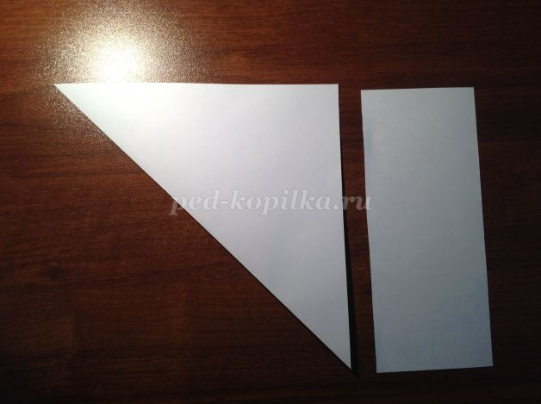

4. Сгибаем получившийся треугольник еще один раз.

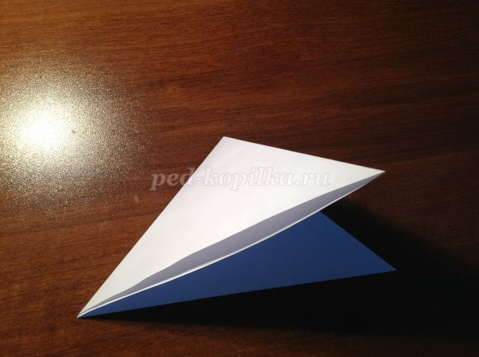

5. Из образовавшегося одного из двух треугольников, расправив его изнутри, образовываем квадрат.

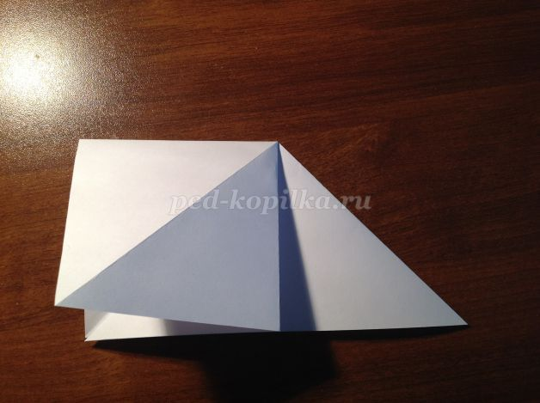

6. Тоже проделываем с другой стороны.

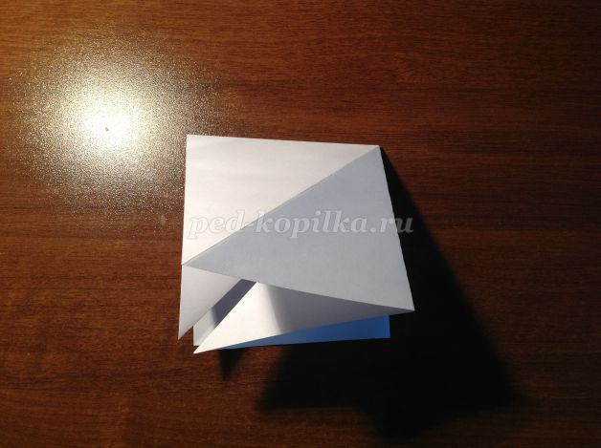

7. Берем верхние края и сгибаем их к центру.

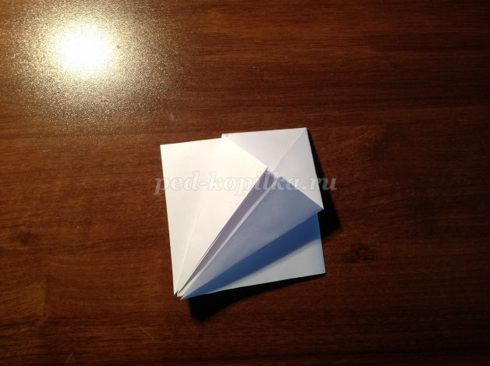

8. Верхний треугольник сгибаем, для будущего контура.

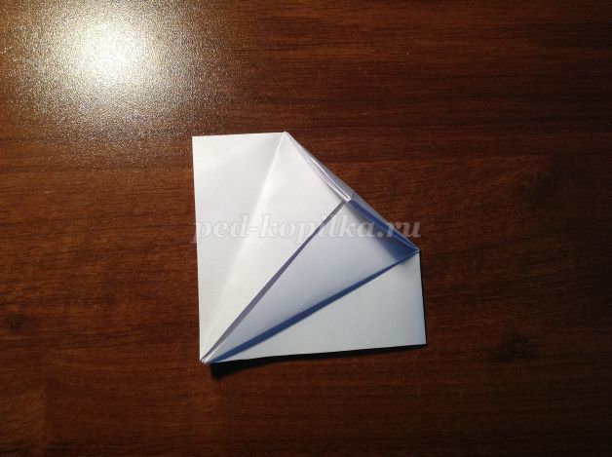

9. Разгибаем и получаем контуры.

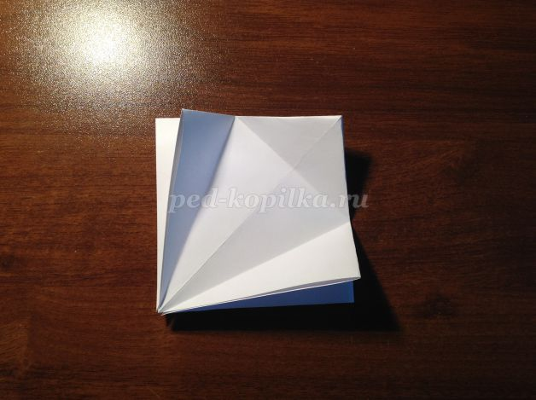

10. Берем нижний угол и сгибаем его по горизонтальному контору.

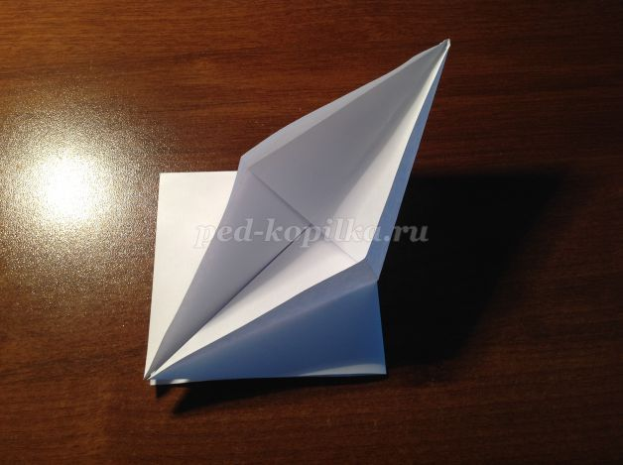

11. Стороны складываем к центру, распрямляя внутри складки и неровности и получаем ромб.

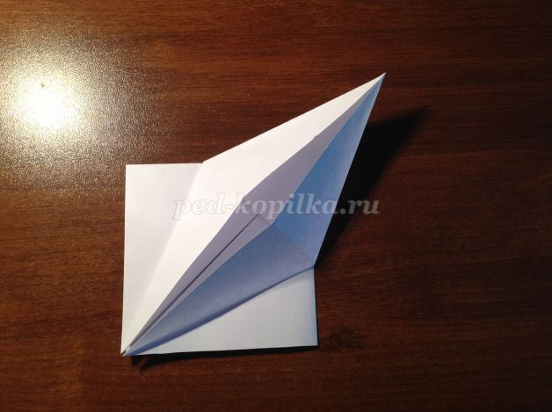

12. С другой стороны делаем тоже самое.

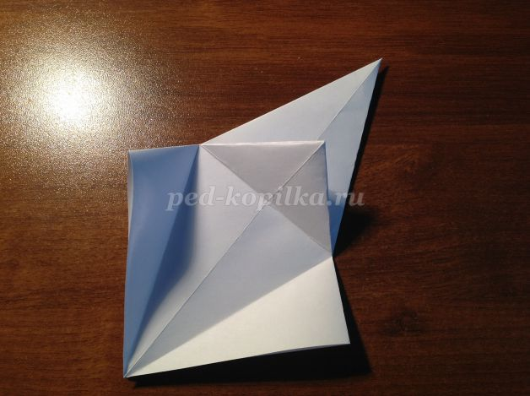

13. Получаем два ромба.

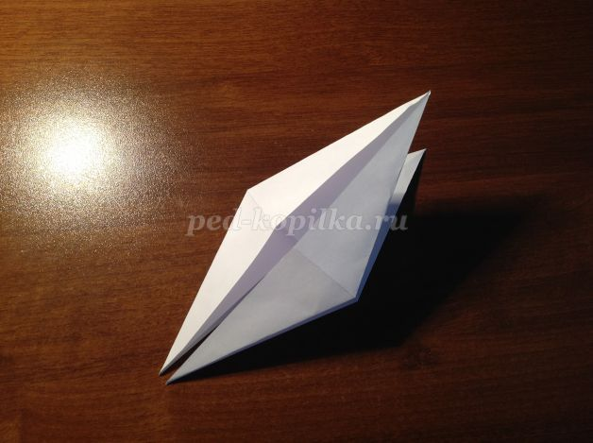

14. Берем нижнюю "ножку" и складывая ее по внутреннему изгибу, получаем шейку.

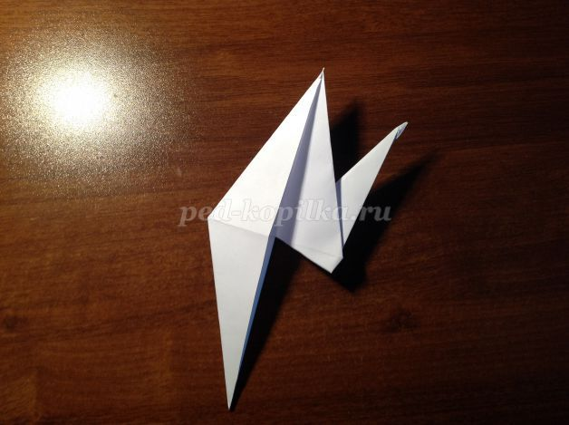

15. С другой делаем хвост.

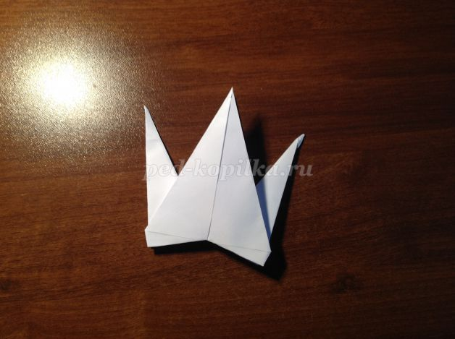

16. Сгибаем кончик шейки, чтобы появился клюв.

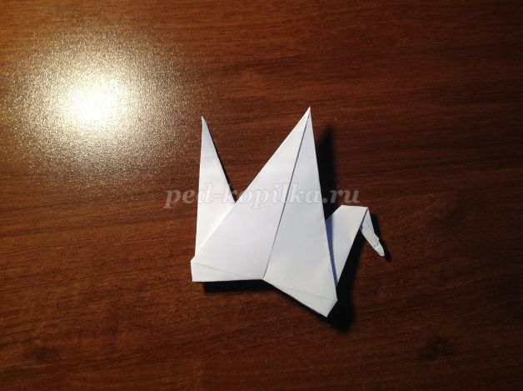

17. Сгибаем крылья под небольшим углом.

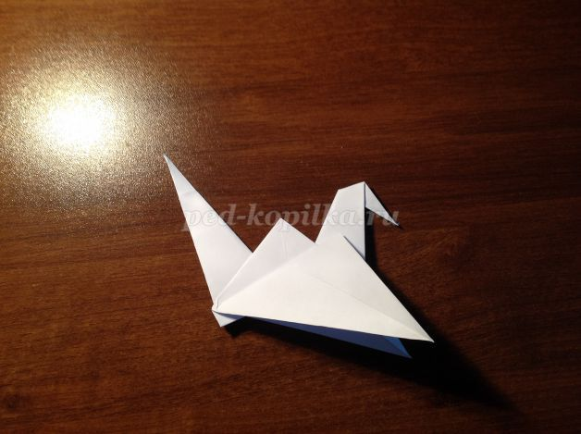

Получаем готового журавлика, его можно по желанию сделать из разноцветной бумаги или разукрасить карандашами или фломастерами.



Чтобы привести в движения крылья, необходимо взяться левой рукой за грудку журавлика, а правой за кончик хвоста. Плавно потяните за хвост в сторону, держа его за грудь и крылья согнуться.